# Vorbemerkung

Zu beachten ist die strikte Trennung zwischen der Förderaktion 2.1 und 2.2. Über die Teilnehmer-ID müssen immer nur Teilnehmer aus der gleichen Förderaktion zugeordnet werden.

Wenn ein Teilnehmer, der an einer Vorschaltmaßnahme (2.1) teilgenommen hat, anschließend an der Ausbildungsmaßnahme (2.2) teilnimmt, muss er neu erfasst werden und bekommt eine neue Teilnehmer-ID. Dies ist getrennt voneinander zu betrachten, weil in den beiden Förderaktionen unterschiedliche Ziele verfolgt werden.

Neu erfasst werden muss ein Teilnehmer, der im Rahmen einer früheren Ausbildung beim selben Projektträger/Betrieb bereits an einem Projekt teilgenommen hat und der jetzt davon unabhängig an einem weiteren Projekt teilnimmt, weil er eine neue Ausbildung begonnen hat. Beim Versuch diesen Teilnehmer zu übernehmen, würde auch der Hinweis erscheinen, dass der Teilnehmer bereits in dem Vorprojekt endgültig ausgetreten ist und er ggf. neu zu erfassen ist.

## Individualdaten

1. Im **ersten Projekt** tritt der Teilnehmer wie gewohnt ein. Hat er am Ende dieses Projektes noch nicht das Ziel erreicht und nimmt er am Folgeprojekt teil, ist beim Austritt der neue Grund „Ende Ausbildungsjahr – Teilnahme im Folgeprojekt“ einzutragen. Dazu muss bei der neuen gleichnamigen neuen Checkbox nur der Haken gesetzt werden. Dadurch wird automatisch als Datum Maßnahmeaustritt das Ende des Projektes gesetzt, bei 34. der neue Grund angezeigt und die Fragen 35 bis 38 gesperrt.

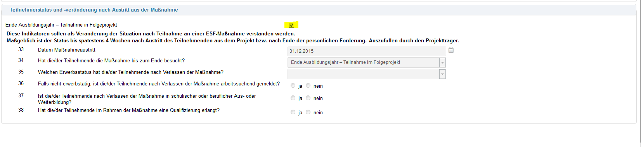

1. Im **Folgeprojekt** muss der Teilnehmer über den neuen Button „Teilnehmer aus Vorprojekt übernehmen“ erfasst werden.

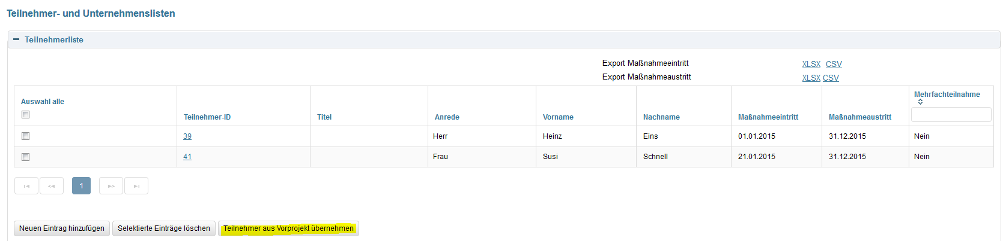

Die folgende Maske entspricht der gewohnten Teilnehmer-Maske, allerdings kann nur im Feld Teilnehmer-ID eine Eingabe vorgenommen werden. Dort muss die exakte Teilnehmer-ID eingegeben werden. Drückt man „Suchen“ werden die Daten des Teilnehmers angezeigt und können mit „Übernehmen“ bestätigt werden.

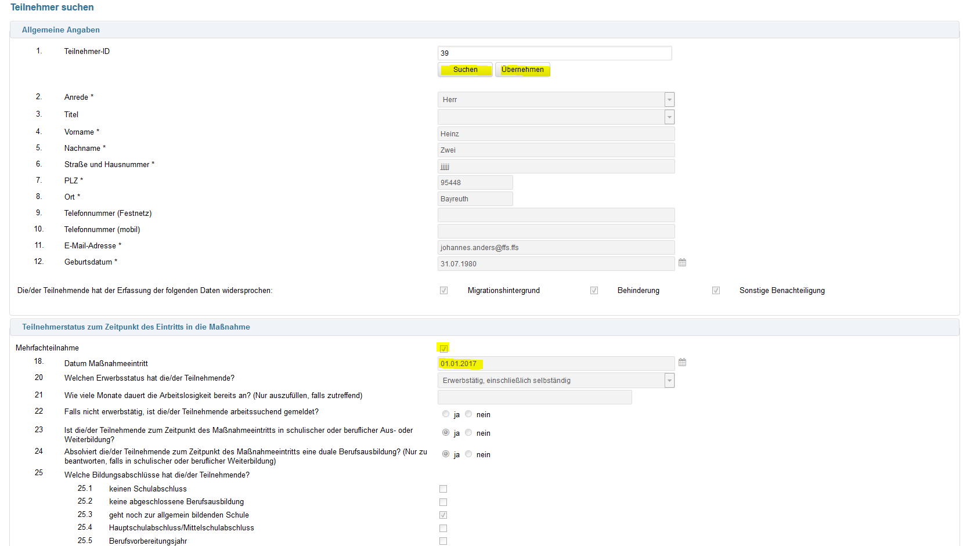

Es erfolgt als Popup die Aufforderung „Bitte prüfen Sie, ob die Kontaktinformationen des Teilnehmers noch aktuell sind und ändern sie diese gegebenenfalls!“. Anschließend können alle Daten im Bereich „Allgemeine Angaben“ außer die Teilnehmer-ID und das Geburtsdatum ggf. geändert und gespeichert werden.

Die Daten im Bereich „Teilnehmerstatus zum Zeitpunkt des Eintritts in die Maßnahme“ werden aus dem Vorprojekt übernommen und können nicht geändert werden. Zu Beginn des Bereichs wird bei der neuen Checkbox „Mehrfachteilnahme“ automatisch ein Haken gesetzt und bei 18. „Datum Maßnahmeeintritt“ der Beginn des aktuellen Projektes eingetragen.

## Stammdaten / Projektantrag

In den Stammdaten und im Projektantrag wurde unter „V. Teilnehmende“ bei den Outputindikatoren eine neue Spalte für die Mehrfachteilnehmer aus Vorprojekten eingefügt.

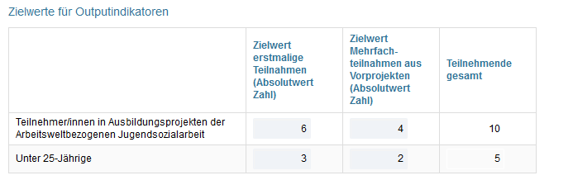

## Stammblatt PT

Im Stammblatt PT wurde bei den Outputindikatoren jeweils bei den Zielwerten und bei den Istwerten eine Spalte für die Mehrfachteilnahmen eingefügt sowie eine Summenspalte dazu.

